กิจกรรมจิตอาสาพัฒนาเนื่องในโอกาสวันสำคัญชาติ
"วันคล้ายวันสวรรคต พระบาทสมเด็จพระบรมชนกาธิเบศร มหาภูมิพลอดุลยเดชมหาราช บรมนาถบพิตร"
วันที่ 13 ตุลาคม 2565
ณ ศูนย์ราชการอำเภอย่านตาขาว จังหวัดตรัง
.............................................
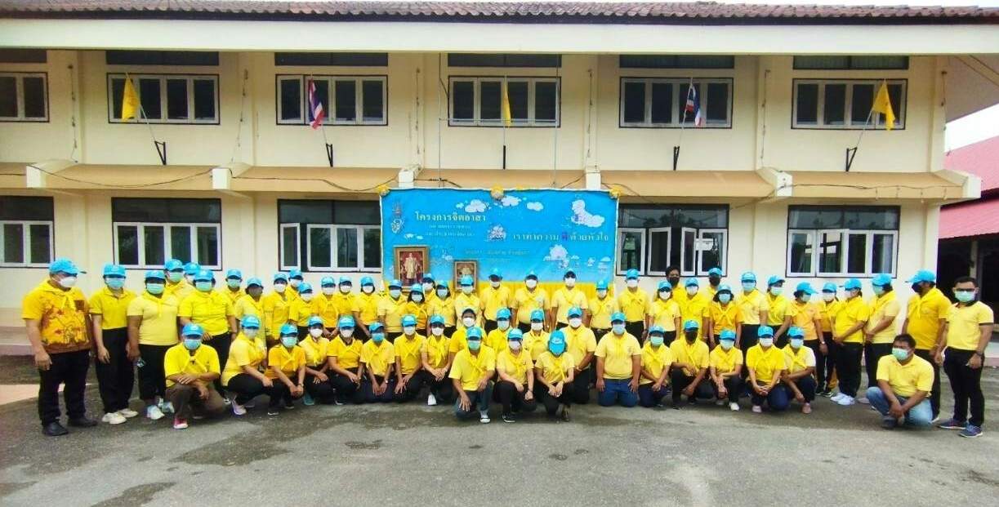




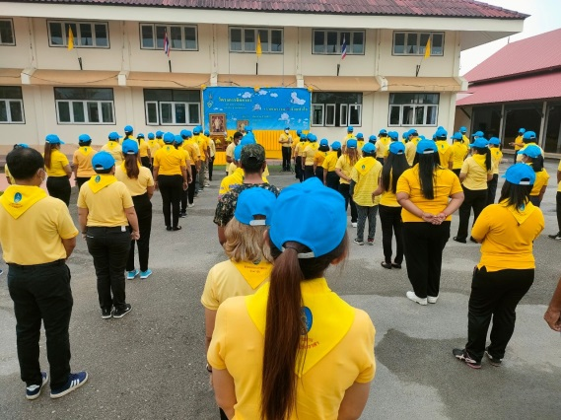

ผู้เข้าร่วมกิจกรรม จำนวน 65 คน ประกอบด้วย นายสมนึก ธูปหอม นายอำเภอย่านตาขาว
เป็นประธานในพิธีเปิดกิจกรรมจิตอาสาพัฒนาเนื่องในโอกาสวันสำคัญชาติ โดยมีหัวหน้าส่วนราชการ
ประจำอำเภอ, ผู้นำองค์กรปกครองส่วนท้องถิ่น ,ข้าราชการ พนักงาน ลูกจ้าง และประชาชนจิตอาสา
ในพื้นที่เข้าร่วมกิจกรรมปรับภูมิทัศน์โดยรอบศูนย์ราชการอำเภอย่านตาขาว

